ITALIAN FILM FOCUS
S. ALI ITALIAN FILM FESTIVAL 2025

Quest'anno, il St. Ali Italian Film Festival con cui Controluce collabora dal 2018 si è svolto dal 17 settembre al 22 ottobre 2025 in otto ìcittà australiane: Sydney, Melbourne, Perth, Adelaide, Brisbane, Canberra, Ballarat e Byron Bay. Il pubblico ha raggiunto la cifra record di 102.795 spettatori. Agli eventi special hanno partecipato circa 9.400 persone. Il gala di apertura ha avuto luogo nel Palace Norton di Sydney. La testimonial del festival, l’attrice e cantante italo-australiana Silvia Colloca, ha presentato il programma e gli ospiti ad una sala affollatissima. Dopo il cocktail è seguita la première del film “Follemente” di Paolo Genovese. All’evento hanno partecipato il console generale d’Italia Gianluca Rubagotti e lo staff dell’istituto italiano di cultura di Sydney oltre che numerosi rappresentanti di associazioni e aziende italo-australiane. A Melbourne l’apertura è stata celebrata col film “La Grazia” di Paolo Sorrentino, a pochi giorni dalla sua première mondiale alla Mostra Internazionale d'Arte Cinematografica di Venezia. Anche qui erano presenti le principali istituzioni italiane della città. Per la serata di chiusura, invece, a Melbourne, lo storico legame tra Italia-Australia è stato celebrato con l’ anteprima del documentario “Signorinella, Litt Miss.” di Angelo Priccolo, Shannon Swan e Jason David. Il lavoro illustra il contributo all’ Australia, in particolar modo alla città di Melbourne, delle donne emigrate dall’Italia e si avvale del commento e partecipazione degli attori Anthony La Paglia e Greta Scacchi. Quest’ultima è anche protagonista insieme alla collega Pia Miranda di un altro evento speciale, la proiezione-celebrazione del primo film italo-australiano: “Looking for Alibrandi” di Kate Woods (2000). La sinergia con Controluce e Palace Film, co-organizzatrice del festival oltre a essere una delle case di distribuzione più importanti del paese, ha portato a un incremento del numero dei film e ha favorito la distribuzione di oltre la metà dei film presentati.

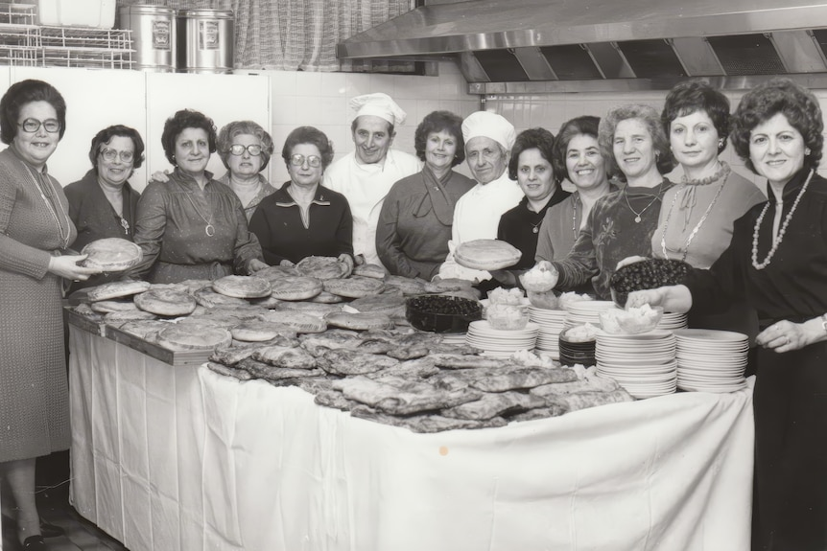

Foto di gruppo al Ibleo club a Northcote negli anni 70. (da: Italian Film Festival)

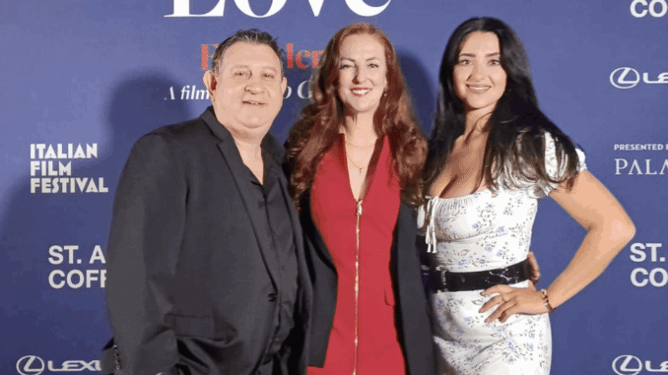
La direttrice del festival Elsyia Zeccola con il direttore di Palace Film Ben Zeccola e l’attrice testimonial Sivlia Colloca.

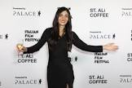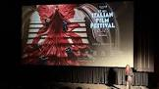
La testimonial Silvia Collica Serata di apertura a Sydney

DATI GENERALI

FILMS (31)

BATTLE GROUND y Gianni Amelio: New Italian Cinema. THE BOY WITH PINK PANTS by Margherita Ferri: New Italian Cinema.DIAMONDS by Ferzan Ozpetek: New Italian Cinema. FUORI by Mario Martone: New Italian Cinema. GIANNI VERSACE, L’IMPERATORE DEI SOGNI by Mimmo Calopresti: New Italian Cinema. LA GRAZIA by Paolo Sorrentino: Centrepiece. THE GREAT AMBITION by Andrea Segre: New Italian Cinema. HOLD ME TIGHT, MISSY! ISABELLA DUCROT UMLIMITED by Monica Stambrini: New Italian CinemA. THE ILLUSION by Roberto Andò: New Italian Cinema. MADLY by Paolo Genovese: Opening Night. MY DAUGHTER by Ivano De Matteo: New Italian Cinema.MY PLACE IS HERE by Cristiano Bortone, Daniela Porto: New Italian Cinema.
NAPOLI-NEW YORK by Gabriele Salvatores: New Italian Cinema. THE NEGOTIATOR by Alessandro Tonda: New Italian Cinema.SIBLINGS by Greta Scarano: New Italian Cinem. SICILIAN LETTERS by Antonio Piazza, Fabio Grassadonia: New Italian CinemA. THE TESTERS by Silvio Soldini: Encore. THE TIME IT TAKES by Francesca Comencini: New Italian Cinema. VERMIGLIO by Maura Delpero: Special Presentation. LA VITA ACCANTO by Marco Tullio Giordana: New Italian Cinema.VITTORIA by Alessandro Cassigoli, Casey Kauffman: New Italian Cinema. WEIGHTLESS by Sara Fgaier: New Italian Cinema.WHEN MON IS AWAY… WITH HER IN-LAWS by Alessandro Genovesi: New Italian Cinema

SALE
26 sale cinematografiche in 8 città.

SPETTATORI
102.795 spettatori

VISITE AL WEBSITE
752,979 Visitatori
142.334 utenti unici

EDM DATI
329.713 membri del Movie Club e abbonati al festival che hanno ricevuto un biglietto ST. Ali Biglietti per l'Italian Film Festival in vendita EDM

CULTURAL PARTNERS

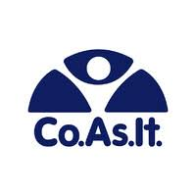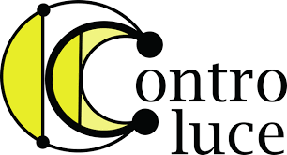

MEDIA PARTNERS

SUPPORTING PARTNERS

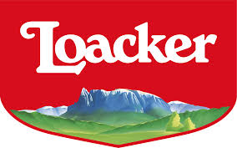

"Il mio periodo preferito dell'anno!"
COMMENTO SU INSTAGRAM

"Il mio film australiano preferito!"
LOOKING FOR ALIBRANDI COMMENTO SU FACEBOOK

"A me e a mia figlia è piaciuto tantissimo, lei ha letto i sottotitoli mentre io ascoltavo la bellissima lingua italiana."
DIAMONDS COMMENTO SU FACEBOOK

"Film fantastico, mi è piaciuto tantissimo!"
NAPOLI—NEW YORK COMMENTO SU INSTAGRAM

"Sono così grata per questo evento, grazie."
EVENTO LOOKING FOR ALIBRANDI CON PIA MIRANDA COMMENTO SU FACEBOOK

SOCIAL MEDIA

2.845.534 interazioni

23.529 clic totali sui link

42.803 post di coinvolgimento

VISUALIZZAZIONI VIDEO

78.930 visualizzazioni

ESEMPI SELEZIONATI RASSEGNA STAMPA

ABC ABR ABC RADIO

BEAT MAGAZINE ALLORA SYDNEY WOMEN’S WEEKLY

BROADSHEET SBS RADIO

SYDNEY MORNING HERALD. WEEKEND AUSTRALIAN

MANIFESTI DEL FESTIVAL
555 poster in formato A3 e One Sheet stampati a livello nazionale.

STRISCIONI CINEMATOGRAFICI
15 striscioni installati in luoghi chiave selezionati.

ESPOSITORI
10 stands distribuiti a cinema selezionati.

VOLANTINI DL
22.500 volantini DL distribuiti a livello nazionale.

PROGRAMMI DEL FESTIVAL
55.000 copie stampate a livello nazionale, formato DL.

AVVOLGIMENTO A PARETE
Palace Electric Cinema Canberra

IL MENSILE

CARTELLONE
Bell St, Coburg, Melbourne

PUBBLICITÀ
Tram Yarra (Melbourne)

